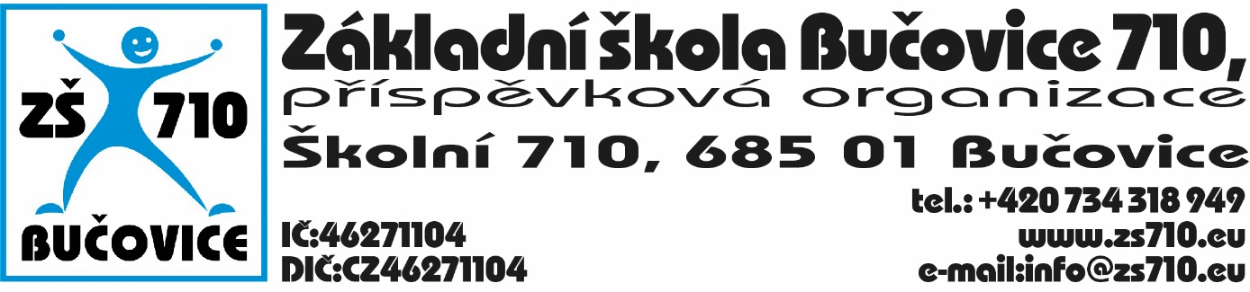

**ROZHODNUTÍ**

**o přijetí dítěte k základnímu vzdělávání od školního roku 2024/2025.**

Základní škola, jejíž činnost vykonává Základní škola Bučovice 710, příspěvková organizace, zastoupená ředitelem školy, rozhodla podle ustanovení § 46 odst. 1 za podmínek stanovených § 36 a podle ustanovení § 165 odst. 2 písm. e) a § 138 odst. 1 zákona č. 561/2004 Sb., o předškolním, základním, středním, vyšším odborném a jiném vzdělávání (školský zákon), ve znění pozdějších předpisů, a v souladu se zákonem č. 500/2004 Sb., správní řád, ve znění pozdějších předpisů, tak, že

**vyhovuje žádosti o přijetí do 1. ročníku základního vzdělávání**

K základnímu vzdělávání od školního roku 2024/2025 jsou přijaty děti, kterým byla přidělena tato registrační čísla:

|  |  |  |  |  |
| --- | --- | --- | --- | --- |
| Registrační číslo | Registrační číslo | Registrační číslo | Registrační číslo | Registrační číslo |
| 28 | 2 | 33 | 35 | 42 |
| 13 | 17 | 8 | 61 | 64 |
| 10 | 26 | 53 | 9 | 65 |
| 11 | 50 | 54 | 51 | 66 |
| 3 | 14 | 52 | 1 | 67 |
| 29 | 31 | 12 | 6 | 68 |
| 44 | 55 | 27 | 48 | 69 |
| 4 | 24 | 41 | 49 | 70 |
| 5 | 34 | 43 | 47 | 71 |
| 39 | 19 | 63 | 56 |  |
| 22 | 60 | 38 | 36 |  |
| 15 | 23 | 16 | 59 |  |
| 20 | 46 | 21 | 32 |  |
| 40 | 30 | 37 |  |  |
| 45 | 62 | 18 |  |  |

V Bučovicích 6. 5. 2024 Mgr. Aleš Navrátil, ředitel školy